拟征收土地现状调查报告

建设项目名称：牟定县2022年度第五批城镇建设用地

征地实施单位：牟定县人民政府

报告编制单位：昆明金慧科技有限公司

2022年6月

目 录
1、概况……………………………………………………………1
2、土地现状调查工作要求…………………………………………3
3、工作组织与管理…………………………………………………5
4、土地现状调查时间及成果………………………………………6
5、实地踏勘照片…………………………………………………10
6、 附件………………………………………………………………24
- 概况
- 开展拟征收土地现状调查的目的与意义
根据《中华人民共和国土地管理法》第四十七条规定，县级以上地方人民政府拟申请征收土地的，应该开展拟征收土地现状调查，为保障被征地的农村集体经济组织及其成员、村（居）民委员会和其他利害关系人知情权、参与权，进一步加强和规范征收土地的法定程序，结合我县实际情况，开展拟征收土地现状调查工作。
土地现状调查是土地资源调查中最为基础的工作，土地利用现状调查是征收土地准备工作的重要基础性工作，是开展下一步工作的前提，对拟征收土地现状的全面统计和分析，编写土地利用现状调查报告。
- 主要任务和内容
土地现状调查的主要任务与内容：
1、根据拟征收土地的相关材料，充分利用最新的土地利用现状调查成果进行分析，协调组织相关部门和人员，制定土地现状调查工作方案和技术路线。
2、组织开展实地调查，组织协调相关部门和被征地的农村集体经济组织及其成员、村（居）民委员会和其他利害关系人对拟征收土地的现状进行实地调查。
实地调查内容包括：拟征收土地的权属、地类、面积、以及农村村民住宅、其他地上附着物及青苗等的权属、种类、数量等信息。调查结果须经拟征收土地及地上附着物权利人签字认可，如对土地现状调查结果有异议的，征收土地实施单位应当及时复核，并根据复核结果进行修改。
根据实地调查，结合勘测定界报告编制土地现状调查报告。
（三）拟征收土地概况
1、拟征收土地调查对象
拟征收土地调查对象为：牟定县2022年度第五批城镇建设用地建设项目，涉及调查面积6.6112公顷。
2、拟征收土地用途
拟征收的牟定县2022年度第五批城镇建设用地建设项目用途为交通基础设施用地。
3、拟征收土地概况
牟定县2022年度第五批城镇建设用地拟征收牟定县戌街乡戌街村民委员会花园村民小组，共和镇金马社区居民委员会，清波邑社区居民委员会邹城村居民小组，新桥镇有家村民委员会第五、第十三村民小组，江坡镇龙排村民委员会龙排第一、第二、第三村民小组。
（1）、戌街，牟定“北大门”，南与县内的安乐相连，东、北、西与州内的元谋、大姚接壤，勐岗河、观音塘河穿境而过，乡政府所在地距县城41公里。全乡国土面积201.5平方公里，辖8个村民委员会，74个自然村，121个村民小组，耕地总面积18831亩（水田9261亩，旱地9570亩），人均耕地面积1.1亩。全乡有农户4135户17244人，境内居住着汉、彝、白等14个民族，少数民族占总人口的42.86%。
（2）、共和镇位于东经101‌°31′～101‌°34′，北纬25°18′～25°20′之间，东与新桥镇接壤，南与江坡镇接壤，西与凤屯镇接壤，北与姚安县前场镇交界。镇人民政府驻县城新南路，电话区号0878，邮政编码675500，距州府鹿城32千米，距省会昆明192千米，辖区东西最大距离19千米，南北最大距离28千米，平均海拔1758米。国土总面积244.05平方千米，其中耕地面积56714亩（水田46421亩，旱地10293亩）。人口密度为每平方千米313人。2021年末辖共和镇辖茅阳、兴和、平屯、金马、清波邑5个社区居民委员会和天台、军屯、天山、代冲、柳丰、何梁、余新、余丁、清河、中屯、新甸、散花、华星、际盛、庆丰、共丰、周山、牟尼、龙池19个村民委员会，196个自然村，308个村（居）民小组。年末总户数29319户，总人口73530人，其中，男性37193人，占50.58%，女性36337人，占49.42%；农村居民人口18654人，占25.37%，城镇居民人口54876人，占74.63%；汉族60662人，少数民族人口12868人。
（3）、江坡镇地处云南山字形构造的西翼弧和脊柱之间，位于牟定县城东南部，东与禄丰县广通镇接壤，南与楚雄市苍岭镇毗邻，是牟定的“南大门”。东南地势陡峭，西北地势稍缓，地形南北长，东西窄，东南高，西北低，山多水少，水低田高。镇政府所在地离牟定县城12公里。全镇辖高家、和平、者普、柜山、乐利冲、江坡、龙排、高平、丰乐、普村、米村、民乐、福龙13个村委会，136个自然村152个村民小组，国土面积209.4平方公里。全镇有农户6592户，人口27204人，其中：男性14097公，女性13107人；少数民族4417，占总人口的16.2%。辖区内自然环境优渥，旅游资源丰富，有天然植被森林—蕨菜山、大自然鬼斧神工—大石门、让人留恋往返的苗寨—九条沟。全镇最高点位于蕨菜山，海拔2452.5米；最低点位于梨园村龙川河出境处，海拔1590米。素有“滇中李子小镇”的美誉。
（4）、新桥镇地处牟定县城东部，距县城9公里,东与禄丰县妥安乡接壤，南与共和镇相连，西与蟠猫乡山水相依，北与安乐乡毗邻。位置处于亚地理热带季风气候区，海拔1678-1880米之间，年均气温15.6℃，年霜期45天至50天，年降雨量840-1200毫米。全镇国土面积159.08平方公里，土壤除西南部有部分黄棕壤外，其余80%均为紫色沙岩风化形成的紫色土，磷、钾等矿物质和有机质含量高。全镇有林地面积8040公顷，森林覆盖率54.50%，植被以牟元公路为界呈明显的北密南荒之势。辖区干旱少雨，属牟定县的特旱区，总耕地面积3.84万亩，其中水田面积1.32万亩，农民人均占有耕地1.42亩，粮食总产量1.56万吨，人均有粮526.57千克。辖15个村委会，123个自然村，198个村民小组，2021年末，有 8317户27953 人。
4、拟征收土地利用现状概况
牟定县2022年度第五批城镇建设项目用地拟征收土地面积为 6.6112公顷，其中农用地6.6112公顷（耕地5.8246公顷，林地0.3612公顷，其他农用地0.4254公顷）；未利用地0公顷；建设用地0公顷，地类和面积准确。
- 土地现状调查工作要求
（一）工作依据
（1）《中华人民共和国土地管理法》；
（2）《中华人民共和国物权法》；
（3）《国务院关于深化改革严格土地管理的决定》（国发[2004]28号)；
（4）《自然资源部农业农村部关于加强和改进永久基本农田保护工作的通知》（自然资规〔2019〕1号）；
（5）《国土资源听证规定》(2004年国土资源部令第22号)；
（6）《建设用地审查报批管理办法》（1999年国土资源部第3号）；
（7）《第二次全国土地调查技术规程》TD/T 1014-2007;
（8）《云南省土地勘测定界实施细则》（2016版）。
（二）工作原则
1.统筹部署原则
县级以上人民政府全面统筹组织开展拟征收土地的现状调查工作。
2.实事求是原则
土地现状调查必须坚持实事求是的原则，不得弄虚作假，调查成果应真实反映土地现状，为政府决策和保障被征地的农村集体经济组织及其成员、村(居)民委员会和其他利害关系人利益提供可靠的数据。
3. 调查成果确认原则
土地现状调查成果经拟征收农村集体经济组织及其成员、村(居)民委员会和其他利害关系人签字确认，保障被征地的农村集体经济组织及其成员、村(居)民委员会和其他利害关系人相关权益。
三、工作组织与管理
（一）项目调查组
为确保牟定县2022年度第五批城镇建设用地土地现状调查工作顺利开展，工作有序推进并按时保证质量完成，我单位专门成立了土地现状调查小组，并设立不同工作小组。①组织协调组:协调组织相关部门和被征地的农村集体经济组织及其成员、村(居)民委员会和其他利害关系人对征收土地的现状调查进行实地调查:②外业调查组:负责本项目土地权属、地类、面积、以及农村村民住宅、其他地上附着物及青苗补偿的权属、种类、数量等信息调查:③内业资料整理组:负责对本项目外业调查数据的汇总和整理，根据实地调查，结合勘测定界报告编制土地现状调查报告；④质量检验组:对项目实施各阶段的成果按照质量管理体系标准进行监督检查。
（二）人员投入情况
根据项目计划安排及调查任务内容，共投入5人，组织协调组 1人，外业调查组2人，内业资料整理组1人，质量检验组1人。
四、拟征收土地现状调查时间及成果
（一）调查时间
本次现状调查时间2022年6月13日至2022年6月16日牟定县人民政府组织牟定县自然资源局，戌街乡人民政府，戌街村民委员会花园村民小组；共和镇人民政府，共和镇金马社区居民委员会，清波邑社区居民委员会邹城村居民小组；新桥镇人民政府，新桥镇有家村民委员会第五、第十三村民小组；江坡镇人民政府，江坡镇龙排村民委员会龙排第一、第二、第三村民小组等相关部门进行现状调查和清点确认。
（二）拟征收土地现状调查
牟定县2022年度第五批城镇建设用地拟征收牟定县戌街乡戌街村民委员会花园村民小组，共和镇金马社区居民委员会，清波邑社区居民委员会邹城村居民小组，新桥镇有家村民委员会第五、第十三村民小组，江坡镇龙排村民委员会龙排第一、第二、第三村民小组，共计4个乡镇5个村(居)民委员会7个村(居)民小组的土地6.6112公顷，其中建设用地0公顷。
（三）调查表
1.牟定县2022年度第五批城镇建设用地土地利用现状情况调查表(详见附件1)；
2.牟定县2022年度第五批城镇建设用地拟征收土地权属情况汇总表(详见附件2)。
（四）实地踏勘照片
经实地踏勘，牟定县2022年度第五批城镇建设用地现场调查的照片如下：
照片1
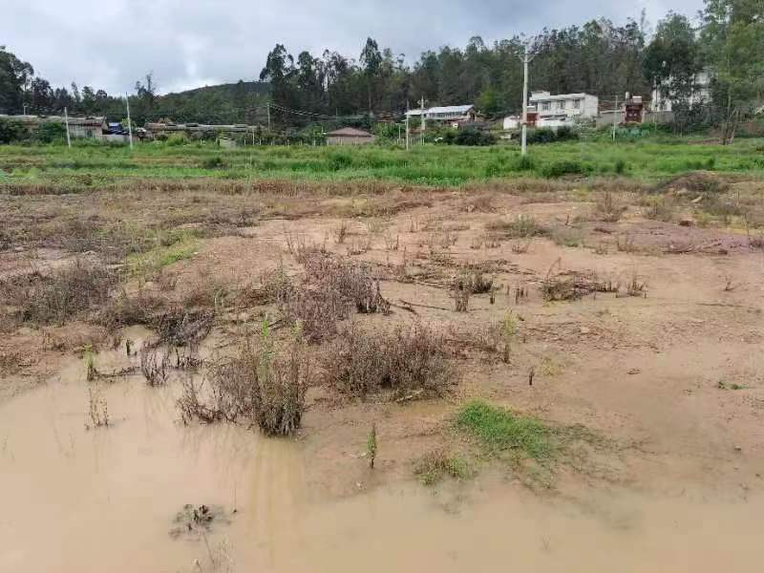

照片2
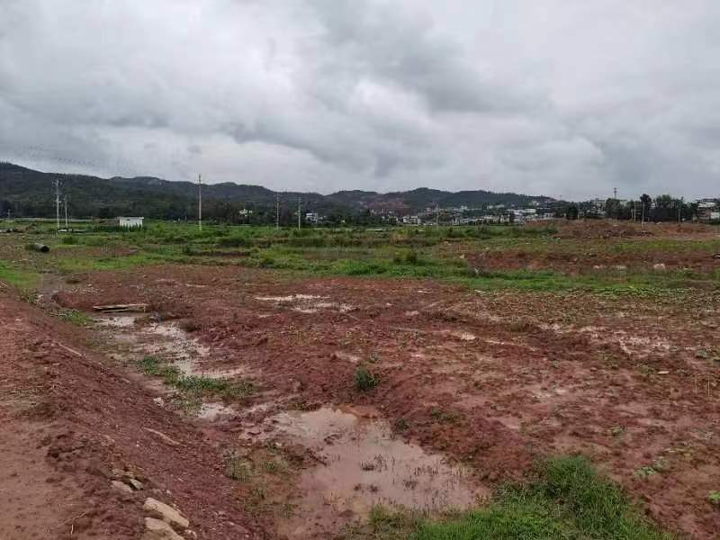
照片3
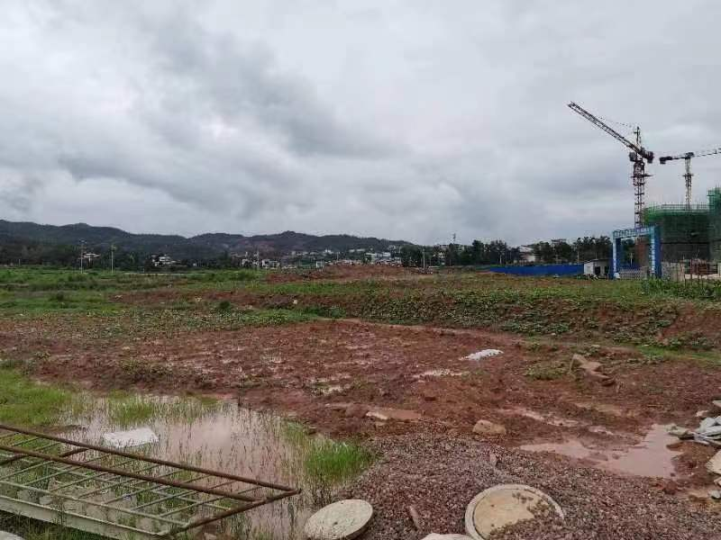
照片4
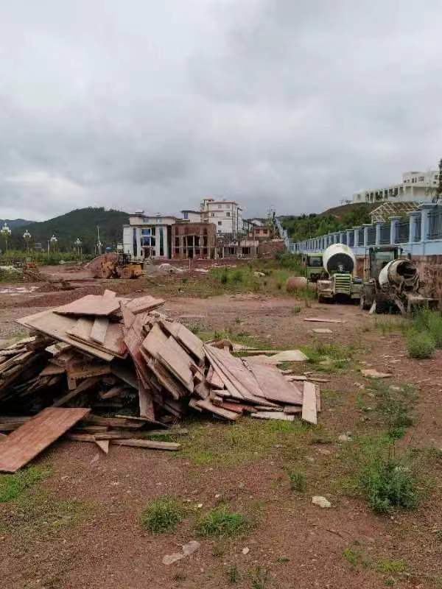
照片5
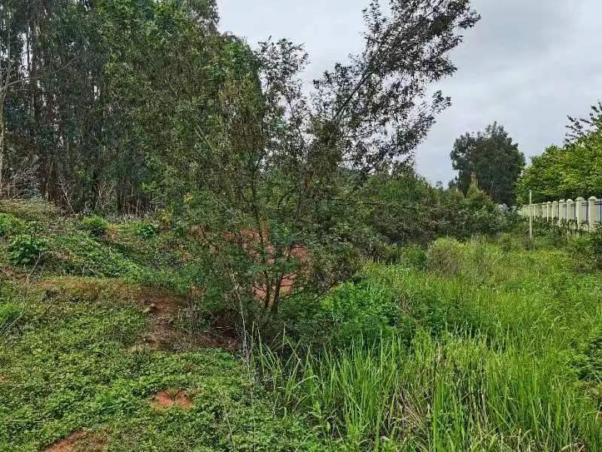
照片6
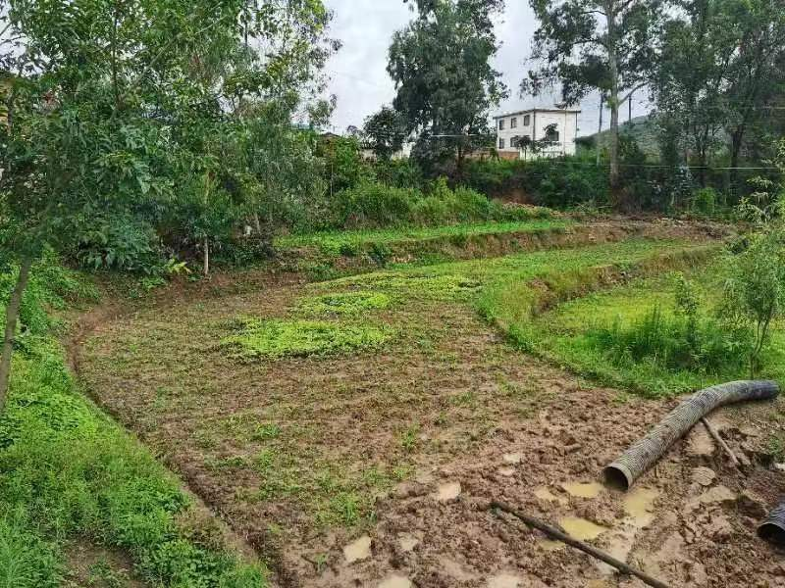
（五）图件
牟定县2022年度第五批城镇建设用地拟征收土地位于牟定县戌街乡戌街村民委员会花园村民小组，共和镇金马社区居民委员会，清波邑社区居民委员会邹城村居民小组，新桥镇有家村民委员会第五、第十三村民小组，江坡镇龙排村民委员会龙排第一、第二、第三村民小组，土地利用现状数据采用以“2020最新国土变更调查数据库”为基础最新的土地利用变更数据，拟征收土地示意图如下：
（六）电子数据内容
牟定县2022年度第五批城镇建设用地建设项目电子数据包括：矢量数据(拟征收土地范围)、栅格数据、文本数据、附件等。
附件：1.牟定县2022年度第五批城镇建设用地土地利用现状情况调查表；
2.牟定县2022年度第五批城镇建设用地拟征收土地权属情况汇总表。

